**Proyecto Final Métodos Computacionales**

***GeoDiagram Assistant***

Caracterización petrográfica mediante Diagramas Geoquímicos.

Presentado al profesor Juan David Lizarazo

Nicolás Rangel Jurado

201327421

22 de Julio, 2015

Bogotá, Colombia   
Universidad de los Andes

**Introducción**

**Marco Teórico**

Los diagramas geoquímicos son representaciones gráficas de los comportamientos y tendencias petrologicas de las rocas. El uso de este tipo de diagramas es vital en todas las disciplinas de las Geociencias pues permite abstraer la naturaleza y origen de un cuerpo litológico sin necesidad de recurrir a las tablas geoquímicas y los números globales que son mucho más difícles de leer e interpretar. A pesar de su inmensa utilidad y relevancia en el ámbito cientifico el desarrollo de dichos diagramas puede ser llegar a ser confuso y, en la mayoría de los casos, bastante tedioso y demorado.

**Objetivo**

El propósito de este proyecto es programar un cuaderno escrito en Python, llamado ***GeoDiagram Assistant***, que se encargue de la elaboración de diagramas geoquímicos partiendo de datos de composición previamente conocidos por el usuario. Siguiendo este orden de ideas, el proyecto consistiría en incluir 3 de los diagramas geoquímicos más usados hoy en día en la caracterización de rocas. De esta manera, el usuario obtendrá el diagrama requerido, modificando si lo desea el estilo de la gráfica, detectar y notificarle al usuario posibles anomalías en la composición de la roca y, por último, devolver un breve análisis diagnóstico de la roca cuyos datos fueron estudiados.

Este proyecto es de especial importancia ya que le permitirá tanto a estudiantes como profesionales elaborar este tipo de herramientas de una manera certera y muy eficiente. Asimismo, vale la pena resaltar que ***GeoDiagram Assistant*** le permite al usuario mantener un estilo propio en sus artículos y trabajos en los que incluya las gráficas.

**Palabras claves:** Caracterización geoquímica, análisis de datos, manejo de archivos, generación de gráficos.

A continuación están anexos dos de los diagramas geoquímicos que estarán incluidos en el programa. El nombre de ambos diagramas están debidamente especificados al pie de cada ilustración.

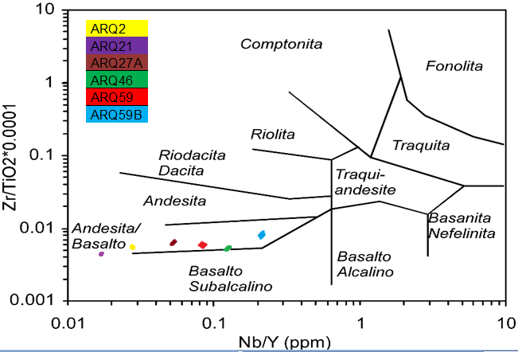

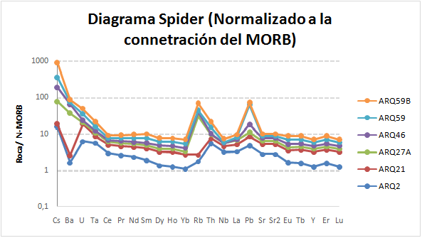Ilustración 1. Diagrama Winchester y Floyd para las rocas del Complejo Arquía.

Ilustración 2. Diagrama de la concentración de elementos traza en relación al MORB.

**Conclusiones**

A partir de la realización de este proyecto es posible concluir sobre los siguientes aspectos.

* El cuaderno resultante reproduce los objetivos que se plantearon en un principio de manera adecuada.
* Se encontró cierta dificultad en la generalización de aspectos de los cuales se podía realizar una interpretación acertada por ende, esta sección es un poco limitada pero está presente como fue anticipado.
* Se incluyó de manera satisfactoria una cantidad significativa de temas tratados durante el curso entre los cuales se destacan manejo de arreglos, imágenes, archivos, etc., análisis de datos, generación de gráficos, animaciones y creación de ajustes, entre otros.
* Se prestó especial atención a que el cuaderno fuera amigable con el usuario ya que el propósito del mismo es que sea usado por estudiantes que buscan una manera más entretenida y eficiente de hacer sus diagramas geoquímicos.

**Bibliografía**

* Presentaciones realizadas por el profesor Juan David Lizarazo.

<https://github.com/ComputoCienciasUniandes/MetodosComputacionales/tree/master/slides>

* **Clases de Métodos Computacionales** dictadas por el profesor Juan David Lizarazo. (Junio-Julio, 2015) Universidad de los Andes.
* **Clases de Geoquímica** dictadas por el profesor Idael Blanco.

(Primer semestre del 2015) Universidad de los Andes.

* **The composition of the Earth**. ChemicalGeology, 120,223‐254.

McDonough, W.F., Sun, S.‐S., 1995.

* **Geochemical discrimination of different magmaseries and their differentiation products using immobile elements.** ChemicalGeology, 20, 325‐343. Winchester J.A. & Floyd P.A., 1977.